2020年

广东松山职业技术学院

部门预算

目 录

第一部分 广东松山职业技术学院概况

1. 主要职责
2. 机构设置

第二部分 2020年部门预算表

1. 收支总体情况表
2. 收入总体情况表
3. 支出总体情况表
4. 财政拨款收支总体情况表
5. 一般公共预算支出情况表（按功能分类科目）
6. 一般公共预算基本支出情况表（按支出经济分类科目）
7. 一般公共预算项目支出情况表（按支出经济分类科目）
8. 一般公共预算安排的行政经费及“三公”经费预算表
9. 政府性基金预算支出情况表
10. 部门预算基本支出预算表
11. 部门预算项目支出及其他支出预算表
12. 2020年部门预算情况说明

第四部分 名词解释

第一部分 广东松山职业技术学院概况

1. 主要职责

（一）承担高等职业技术教育和成人高等学历教育；

（二）承担职业技能培训和技术服务工作；

（三）开展高职教育等领域的科学研究；

（四）开展国内外校际学术交流与教育合作。

二、机构设置

（一）本部门无下属单位，部门预算为厅本级预算。

（二）本部门内设机构

学院目前现下设党政管理机构12个：党政办、纪检监察审计处、组宣部、教务处、科研处、人事处、财务处、学生处、招生办、资产设备管理处、后勤保障处、保卫处；教学机构6个：机械工程系、电气工程系、计算机系、经济管理系、外语系、基础教学部（思想政治理论课教学部）；教学辅助机构3个：图书馆、信息中心、实习工厂；群团组织：工会、团委。

2017年12月4日，省编委下发《广东省机构编制委员会关于印发广东松山职业技术学院机构编制方案的通知》（粤机编发〔2017〕24号），其中规定：学院内设党政管理机构8个：党委办公室（与学院办公室合署）、组织宣传部、监察审计处（与纪委办公室合署）、人事部、教务部、财务部、学生工作部（招生和就业指导办公室）、总务部。工会、团委按规定设置。教学机构8个：电气工程系、机械工程系、计算机系、经济系、工商管理系、外语系、基础教学部、思想政治理论课教学部。教辅机构3个：图书馆、信息与现代教育技术中心、实训中心。

1. 人员构成情况

截止2019年6月30日，本单位共有事业编制279人，其中：在职250人。

第二部分 2020年部门预算表

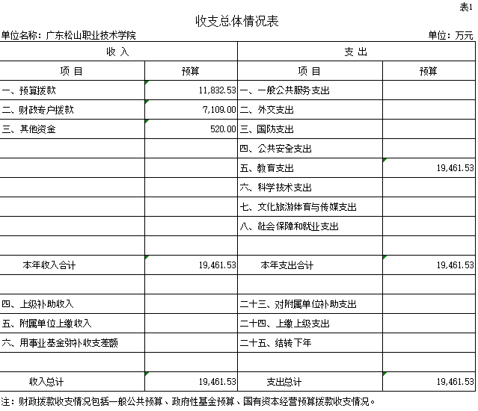

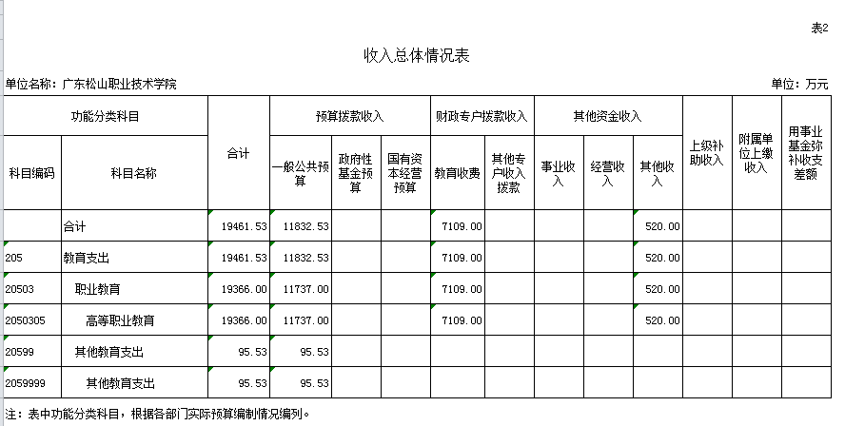

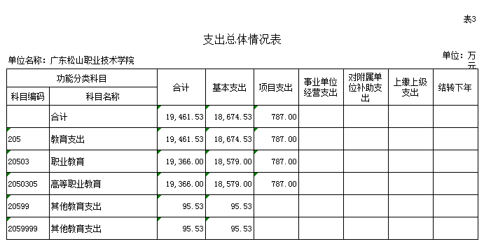

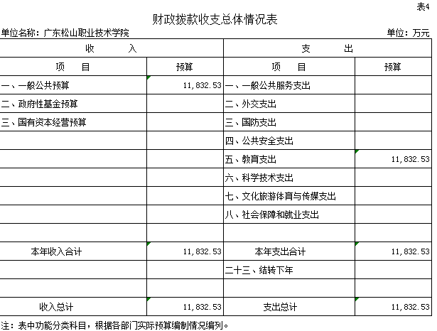

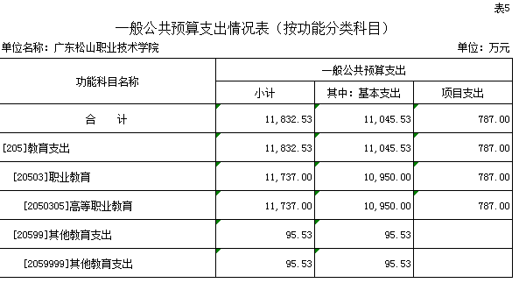

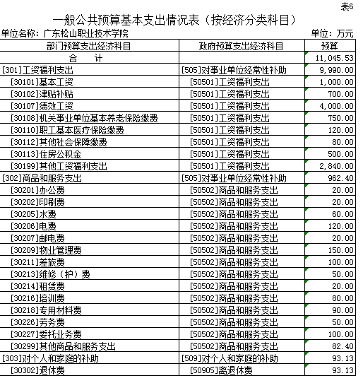

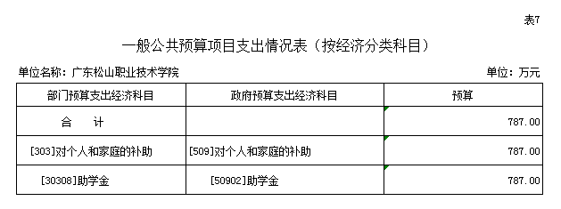

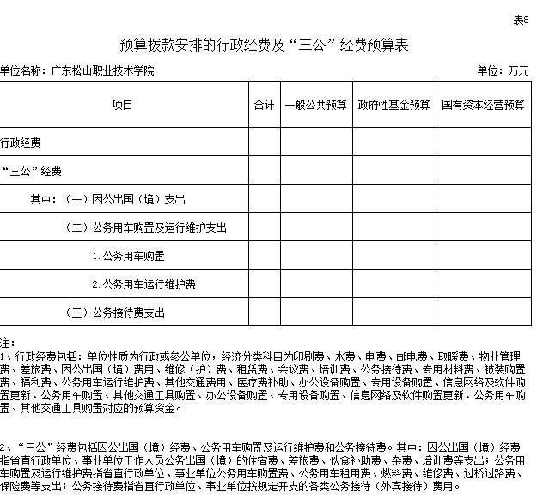

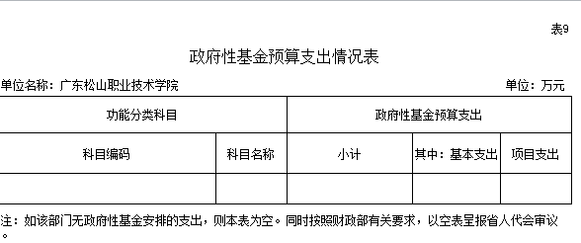

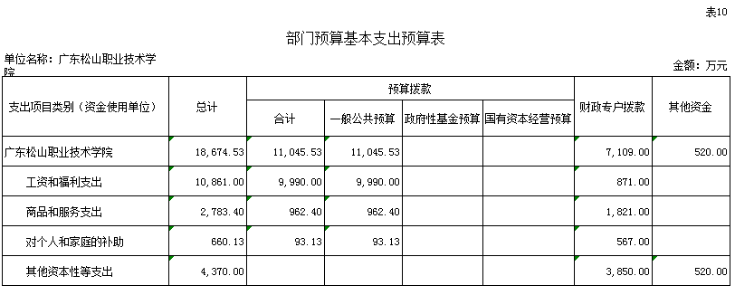

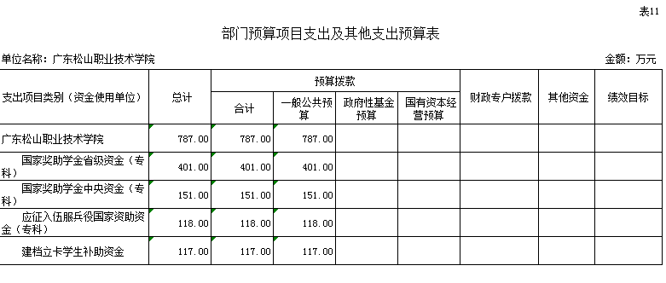

第三部分 2020年部门预算情况说明

1. 部门预算收支增减变化情况

2020年收入预算19461.53万元，比上年增加3795.93万元，增长24.23%，主要原因：生均拨款提标比上年增加3569万元。其中：一般公共预算拨款11832.53万元，比上年增加3498.93万元；财政专户拨款7109万元，比上年增加297万元；其他收入520万元，与上年持平。

2020年支出预算19461.53万元，比上年增加3795.93万元，增长24.23%，主要原因：人员经费比上年增加1796.81万元，新校区建设购置设备支出预算2300万元。其中：一般公共预算拨款安排支出11832.53万元，财政专户拨款安排支出7109万元，其他收入安排支出520万元。

1. “三公”经费安排情况说明

2020年本部门一般公共预算拨款未安排“三公”经费，财政专户拨款安排“三公”经费125万元，比上年增加25万元，增幅25%，主要原因是本单位计划预算年度内开展国际交流合作和购置公务用车。其中：因公出国（境）费40万元，比上年减少30万元；公务用车购置及运行费75万元，比上年增加53万元；公务接待费10万元，比上年增加2万元。

1. 政府采购情况

2020年本部门政府采购安排2224万元，其中：货物类采购预算1316万元，工程类采购预算403万元，服务类采购预算505万元。

第四部分 名词解释

**一、财政拨款收入：**指预算单位从本级财政部门取得的财政预算资金收入。

**二、事业收入：**指事业单位开展专业业务活动及辅助活动所取得的收入。

**三、经营收入：**指事业单位在专业业务活动及其辅助活动之外开展非独立核算经营活动取得的收入。

**四、其他收入：**指除上述“财政拨款收入”、“事业收入”、“经营收入”等以外的收入。主要是非本级财政拨款、存款利息收入、事业单位固定资产出租收入等。

**五、用事业基金弥补收支差额：**指事业单位在用当年的“财政拨款收入”、“事业收入”、“经营收入”、“其他收入”不足以安排当年支出的情况下，使用以前年度积累的事业基金（事业单位当年收支相抵后按国家规定提取、用于弥补以后年度收支差额的基金）弥补本年度收支缺口的资金。

**六、基本支出：**指为保障机构正常运转、完成日常工作任务而发生的人员支出和公用支出。

**七、项目支出：**指在基本支出之外为完成特定行政任务和事业发展目标所发生的支出。

**八、经营支出：**指事业单位在专业业务活动及其辅助活动之外开展非独立核算经营活动所发生的支出。

**九、行政经费（机关运行经费）：**指用于维持行政（参公）单位机关运行的经费。具体包括办公及印刷费、邮电费、差旅费、会议费、培训费、福利费、日常维修费、专用材料及一般设备购置费、水电费、物业管理费、因公出国（境）经费、公务用车购置及运行维护费、公务接待费以及其他费用等。

**十、“三公”经费：**指省直行政（参公）单位、事业单位用于因公出国（境）、公务用车购置及运行维护、公务接待的经费。其中：因公出国（境）经费具体包括公务出国（境）的住宿费、差旅费、伙食补助费、杂费、培训费等支出；公务用车购置及运行维护费具体包括公务用车购置费、公务用车租用费、燃料费、维修费、过桥过路费、保险费等支出；公务接待费具体包括按规定开支的各类公务接待（外宾接待）费用。

2020年2月22日